可视化分析报告
全球远程招聘岗位结构洞察与岗位信息质量评分模型
课程项目：基于全球远程招聘岗位大数据的岗位质量评分与人岗匹配研究 | 版本：2026-09-08
本文基于 Himalayas 公开 Jobs API 采集的 12,000 条全球远程岗位，完成数据清洗、特征工程、七张业务可视化图以及四种分类模型比较。报告回答两个问题：远程岗位市场呈现怎样的类别、薪资、技能和发布时间结构；哪些岗位信息特征可以用于构造和学习岗位信息质量标签。
阅读结论：Engineering 和 Data Science 是样本主体；可比较的 USD 薪资中位数为 121,550 美元；岗位描述长度与信息质量分呈中等正相关；规则标签下高信息质量岗位占 50.6%。这些结论限定在本次 API 时间窗口快照，不外推为完整市场结论。

一 数据范围与清洗口径
项目 | 结果 | 说明
数据源 | Himalayas 公开 Jobs API | 已取得研究用途回复/许可
原始记录 | 12,000 条 | 600 个分页文件，每页约 20 条
去重后记录 | 12,000 条 | 重复 0 条，重复率 0.00%
研究对象 | 全球远程岗位 | city=Remote，district 表示地区限制
薪资披露 | 5,185 条可解析 | 只对非异常 USD 年薪做金额图
质量标签 | High 6,071 条 | 固定信息透明度规则分 >= 80

清洗规则包括去重、字段类型标准化、薪资周期解析、经验职级映射、异常值标记、HTML/URL/标点清洗、jieba 分词、技能归一化、描述长度和结构特征构造。原始 JSONL 和 API 响应保持不变，处理数据写入 `data/processed/`。每条记录保留 `source_url`、`crawl_time` 和 `data_origin`。

二 岗位结构可视化
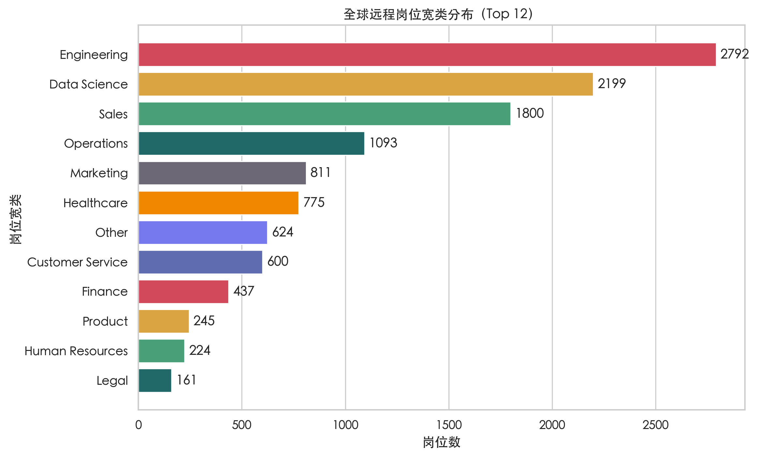
图 1 岗位宽类分布。数据源：12,000 条去重清洗岗位。
指标定义：宽类由岗位标题、技能标签、岗位分类和描述中的固定关键词映射得到，同一岗位只保留一个主类别。图表观察：Engineering 共 2,792 条，占 23.3%，为最大类别；Data Science 次之，共 2,199 条，占 18.3%。业务洞察：样本明显偏向技术和数据岗位，匹配与聚类应按类别分层评估，否则大类会掩盖小类的技能结构；对求职者而言，先选择目标类别再做技能匹配更稳妥。
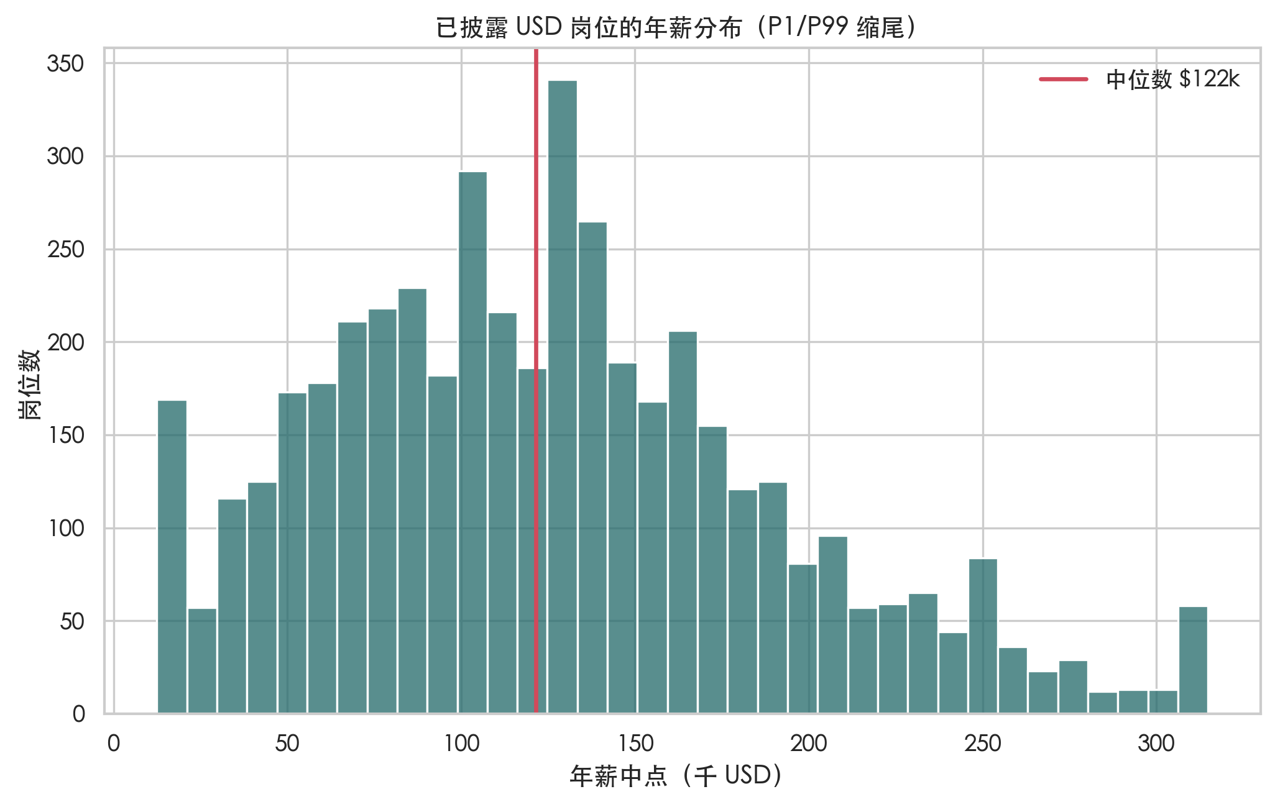
图 2 非异常 USD 年薪分布。金额图不包含其他币种。
指标定义：仅保留可解析、非异常且币种为 USD 的年薪，并对分析值做 P1/P99 缩尾。图表观察：有效样本 4,592 条，中位数为 121,550 美元。业务洞察：薪资分布可为求职者提供市场参考，但它只代表主动披露 USD 薪资的透明子样本；不能把未披露薪资岗位自动视为低薪，也不能跨币种直接比较。
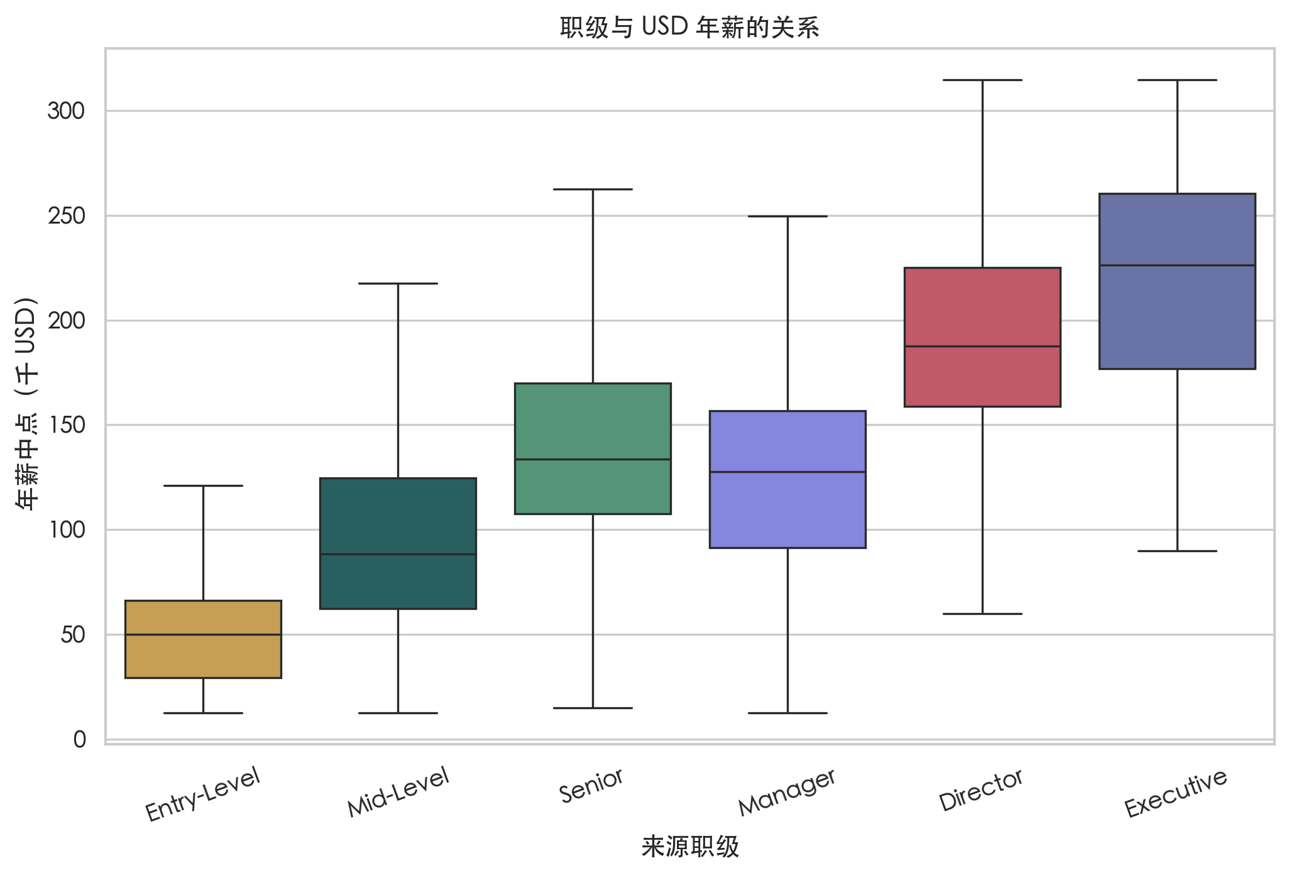
图 3 职级与 USD 年薪。箱体用于展示分布而非单一报价。
指标定义：按来源 seniority 映射职级，并在 USD 非异常子样本中比较年薪分布。图表观察：Executive 年薪中位数约 226,250 美元，整体高于其他职级；不同职级箱体仍有明显重叠。业务洞察：职级对薪资有区分作用，但不是唯一解释变量；岗位类别、地区限制、合同形式和企业需求也应纳入判断。

三 技能与岗位信息可视化
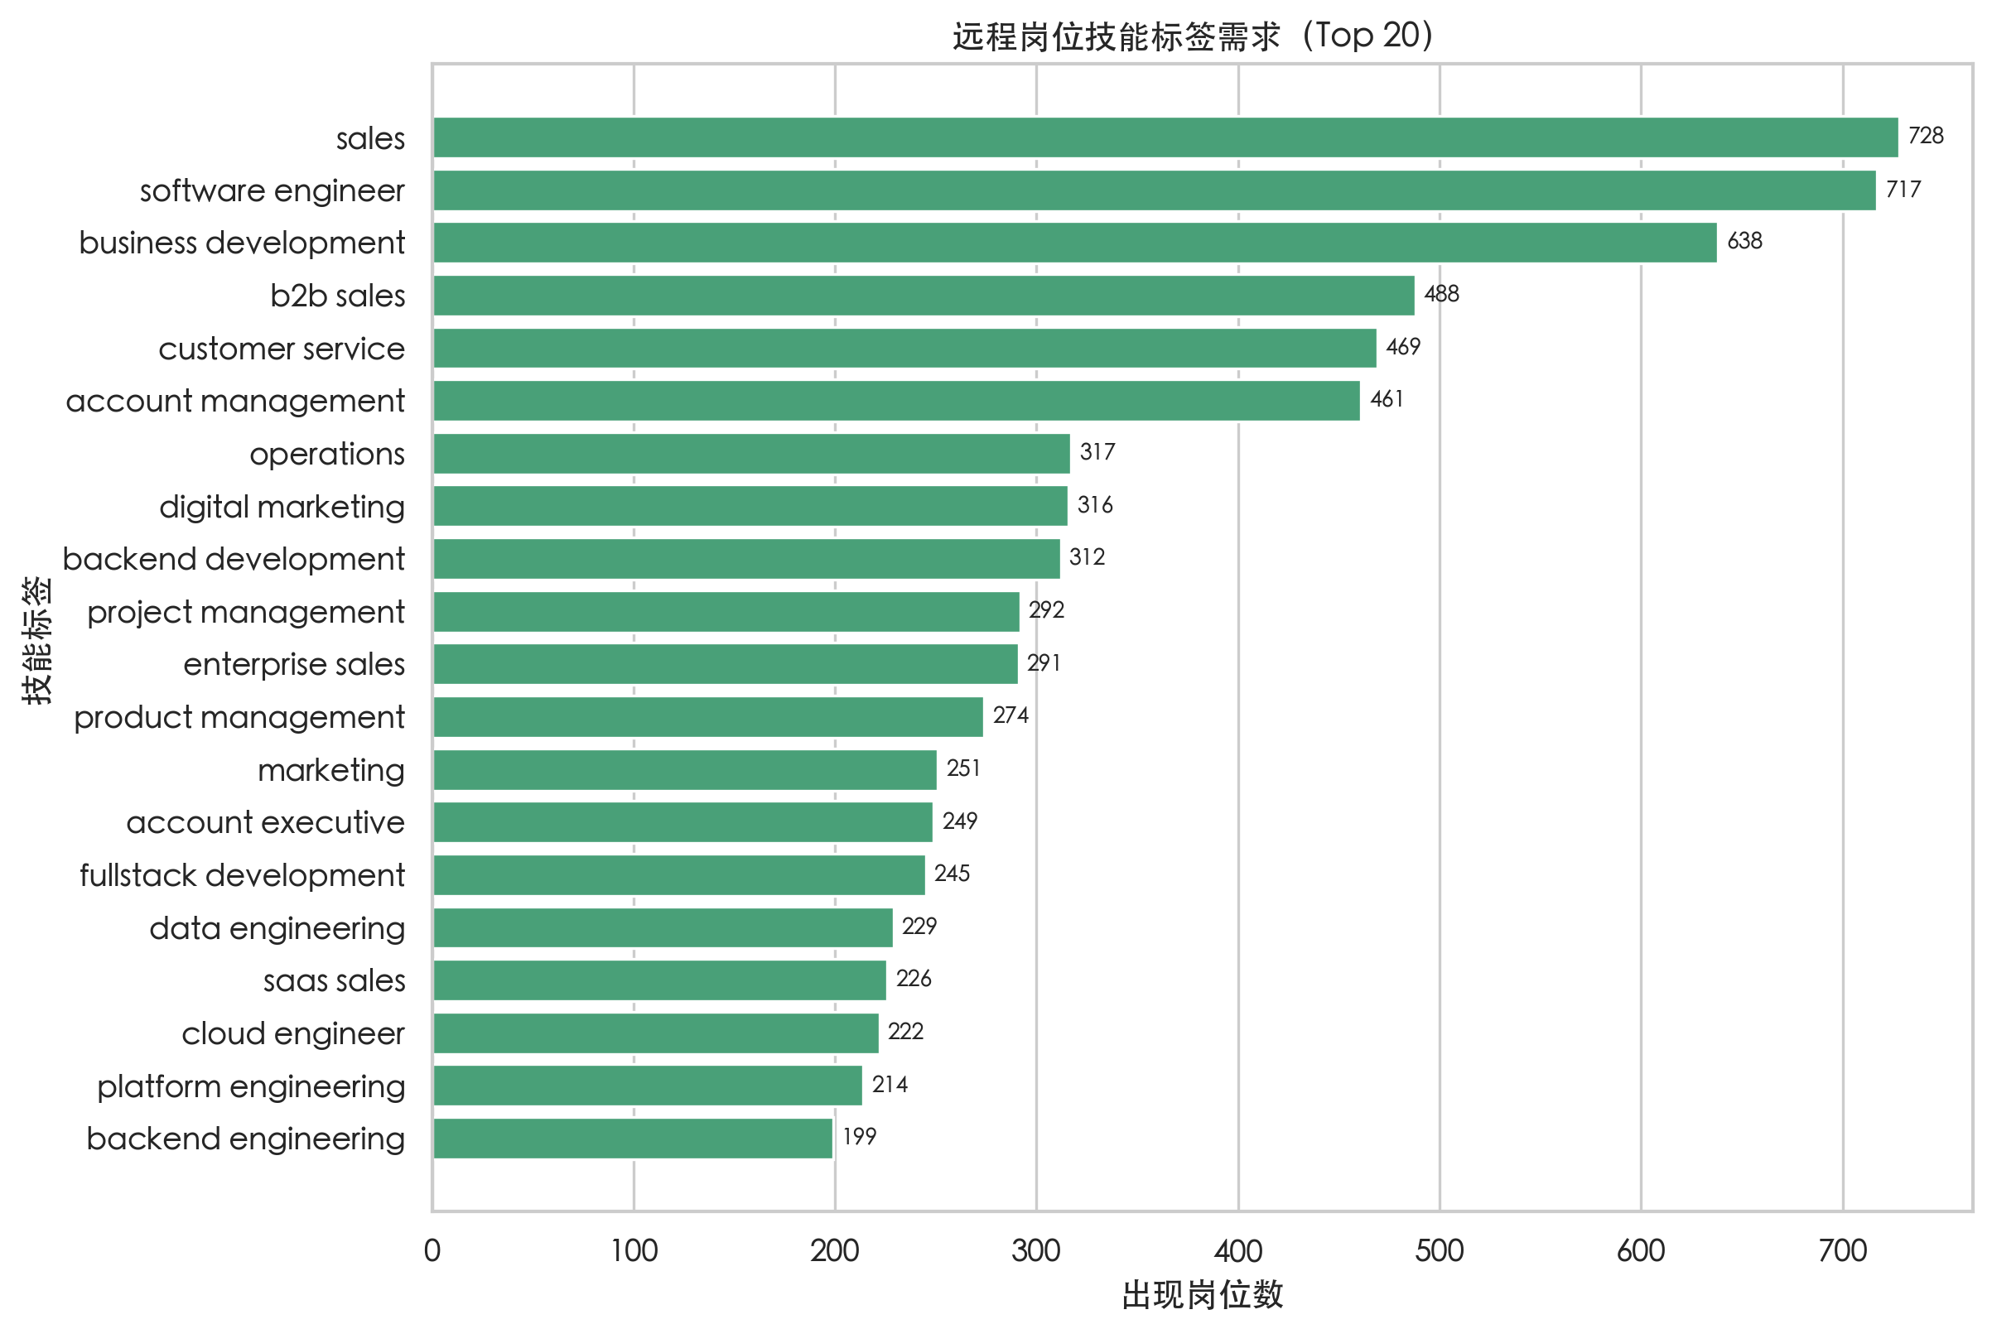
图 4 Top 技能标签频次。标签来自平台分类体系。
指标定义：拆分并规范化 skills 字段后统计岗位标签出现次数。图表观察：sales 出现 728 次，是频次最高的标签；前列标签同时包含技术词、职能词和角色词。业务洞察：平台标签适合做岗位召回和聚类的初始特征，但不能直接全部当作候选人技能；人岗匹配中需要结合岗位描述，并通过别名表减少表达差异。
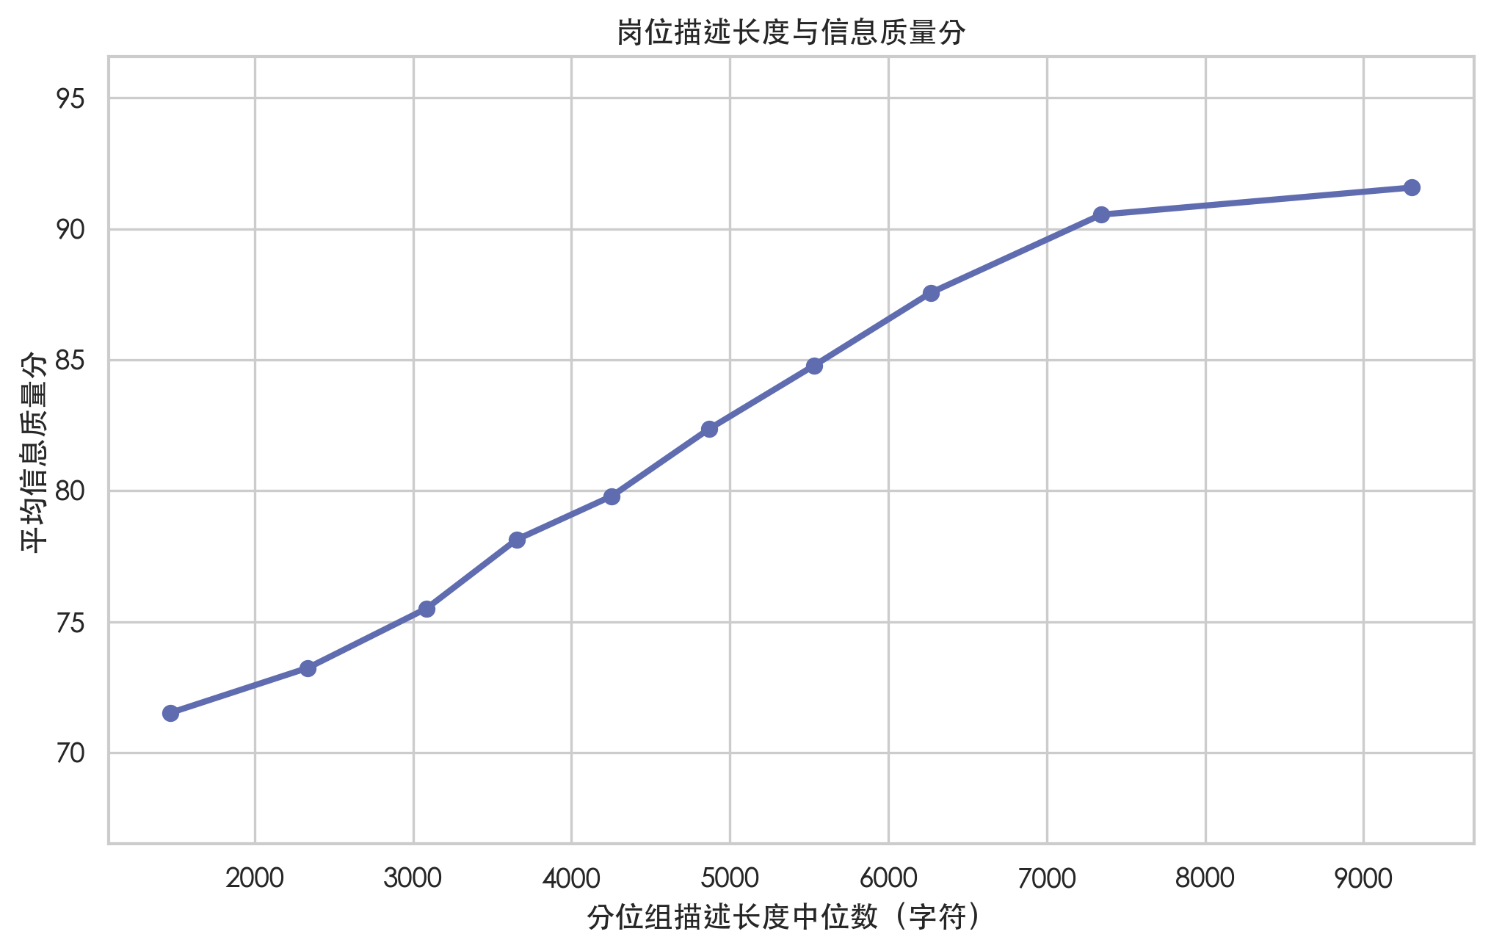
图 5 描述长度与岗位信息质量分。散点图用于观察关联，不表示因果。
指标定义：描述长度为清洗后字符数，质量分为由追溯字段、核心字段、地点限制、描述结构、薪资透明度、技能清晰度、职级、时效性和类别组成的 100 分规则分。图表观察：Spearman 相关系数为 0.67，描述更完整的岗位通常质量分更高。业务洞察：长度只贡献有限分值，过长文本不自动等于高质量；招聘方应优先补足薪资、职责结构和技能要求。该图也说明质量标签存在可学习结构，但不能据此解释真实企业质量。
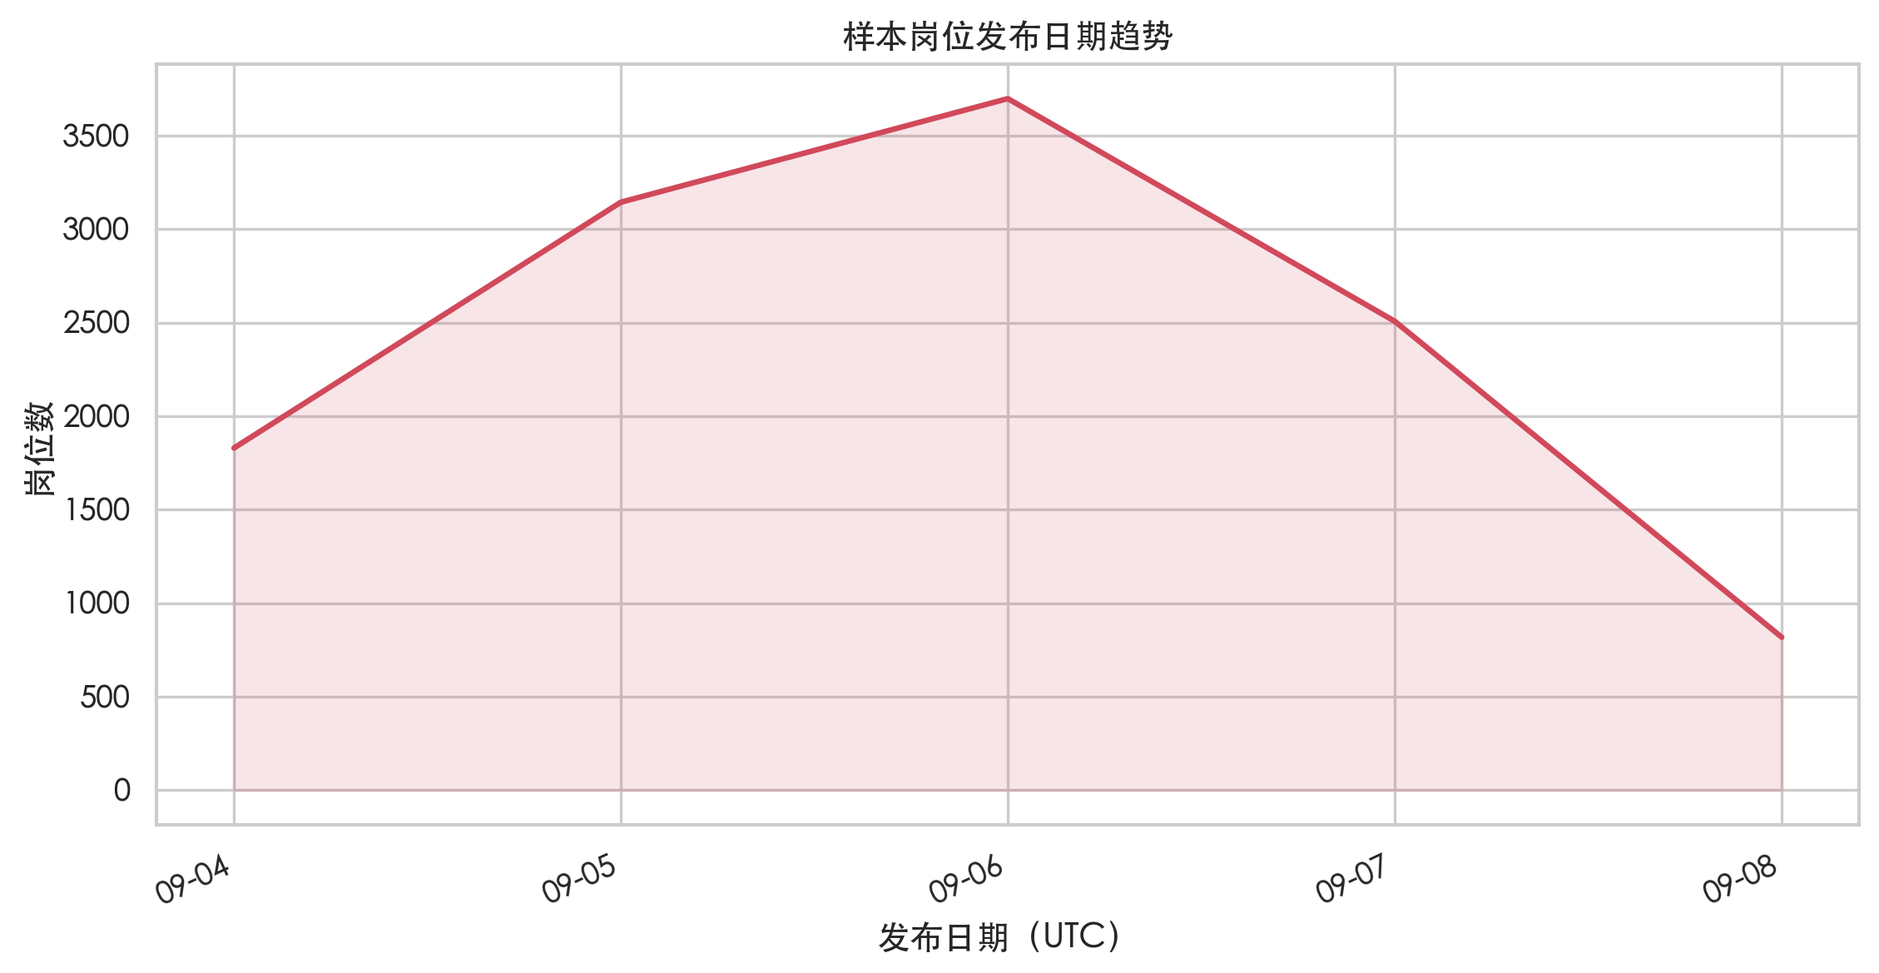
图 6 岗位发布日期趋势。时间范围为本次采集快照窗口。
指标定义：将 API 发布日期转换为日期后按天计数。图表观察：样本覆盖 2026-09-04 至 2026-09-08，2026-09-06 达到 3,699 条。业务洞察：日期可以帮助看岗位库的时间新鲜度，但本样本受 API 排序和截取窗口影响，不能解释为完整市场的新增岗位趋势；系统上线时应增加持续采集，才可做真正的时间序列分析。
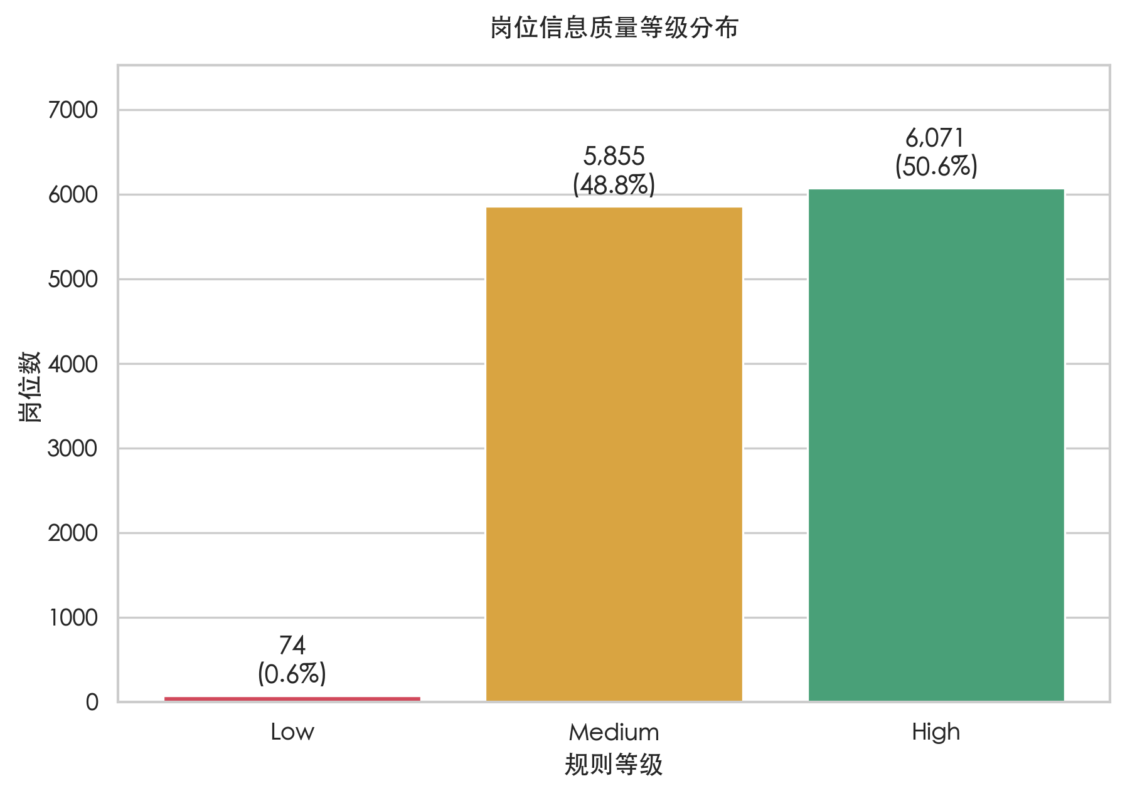
图 7 岗位信息质量等级分布。High/Medium/Low 来自固定规则。
指标定义：quality_score >= 80 为 High，60 至 79 为 Medium，低于 60 为 Low。图表观察：High 6,071 条，占 50.6%；Medium 5,855 条，占 48.8%；Low 74 条，占 0.6%。业务洞察：一半左右岗位的信息披露达到规则高等级，仍有大量岗位处于中等水平；求职者应同时查看信息透明度和技能匹配，招聘方可据此完善薪资、职责和技能字段。High 不代表企业信誉、工作体验或录用概率。

四 岗位质量评分模型
岗位质量定义为“招聘信息透明度与完整度”，不是企业好坏、真实工作体验或候选人录用概率。规则分满分 100，quality_score >= 80 作为高信息质量标签。标签由可复现规则生成，模型任务是学习信息质量标签，属于课程代理标签。
评分组件 | 分值 | 业务含义
追溯字段 | 5 | source_url、crawl_time、data_origin 完整
核心字段 | 10 | 岗位名、公司、城市等核心信息
地点限制 | 5 | 远程岗位可申请国家/地区信息
描述完整性 | 25 | 长度与职责、要求、福利等结构词
薪资透明度 | 15 | 薪资原文及可解析状态
技能清晰度 | 20 | 技能标签数量和规范化程度
职级、时效、类别 | 10、5、5 | 岗位层级、新鲜度和岗位归类

建模输入包含岗位文本 TF-IDF、描述长度与结构、技能数量、地点限制、发布时间、经验代理和宽类岗位；为避免确定性泄漏，排除 quality_score、规则分项、薪资披露标记、币种、周期和标签本身。固定随机种子 42，按标签分层划分训练集 9,600 条、测试集 2,400 条。

五 四模型训练与评估
模型 | Accuracy | Precision | Recall | F1 | ROC-AUC
Logistic Regression | 0.8775 | 0.8885 | 0.8666 | 0.8774 | 0.9417
SVM (LinearSVC) | 0.8729 | 0.8816 | 0.8649 | 0.8732 | 0.9381
Random Forest | 0.8738 | 0.8930 | 0.8526 | 0.8723 | 0.9444
XGBoost | 0.9142 | 0.9271 | 0.9012 | 0.9140 | 0.9662

评估结果：XGBoost 的 F1=0.9140、ROC-AUC=0.9662，在当前代理标签任务上综合表现最好；Logistic Regression 的 F1=0.8774，SVM 为 0.8732，Random Forest 为 0.8723。四种模型使用同一训练/测试切分和同一特征预处理，结果具有可比性。
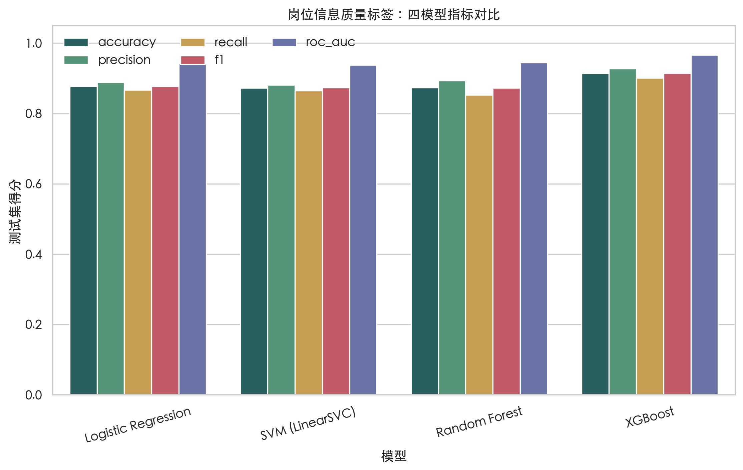
图 8 四种模型指标对比。
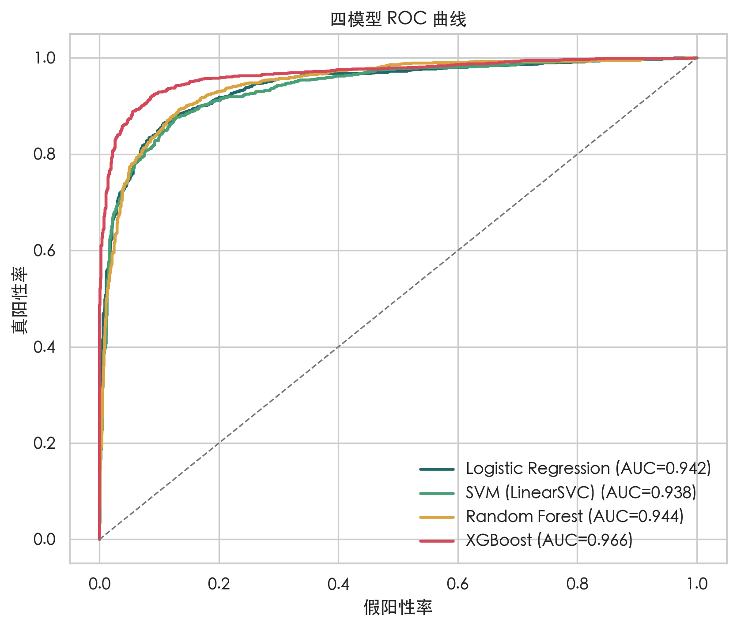
图 9 测试集 ROC 曲线。
模型可解释性：线性模型可查看 TF-IDF 系数，树模型可查看特征重要性；当前报告配套输出混淆矩阵、ROC 曲线、模型对比图、特征重要性 CSV 和 PNG。解释时应强调：高指标主要说明模型能够复现规则标签，不能证明模型预测真实录用结果。

六 结论与局限
- 样本岗位结构偏向 Engineering 与 Data Science，后续人岗匹配和聚类应分层评估。
- USD 薪资中位数仅适用于可比较薪资子样本，跨币种和未披露薪资不做直接推断。
- 描述长度与质量分有中等相关，但岗位质量还依赖薪资、技能、结构化职责和时效性。
- 质量标签是信息透明度代理标签，未经过人工双人标注，也没有投递、面试或录用反馈。
- 发布日期是一次 API 时间窗口快照，不能代替持续采集后的市场趋势。
交付范围总结：本报告包含数据范围、清洗规范、7 张有业务含义的可视化图、逐图洞察、质量标签设计、训练/测试划分、Logistic、SVM、Random Forest、XGBoost 训练与评估，以及模型可解释性和局限性，满足课程《可视化分析报告》的要求。

